认证审核报告审批页
项目编号 | 0686-2021-QJEO-2022
受审核方名称 | 广西建邕工程有限公司
注册地址 | 中国（广西）自由贸易试验区南宁片区平乐大道37号南宁华润佳成五象中心二十四城19号楼四十四层4403号
经营地址 | 广西南宁市青秀区仙葫经济开发区长福路13号远展投资大厦4楼
审核类型 | Q：监督第1次 E：监督第1次 O：监督第1次（扩项）
认证范围 | Q:市政公用工程施工总承包、建筑工程施工总承包  E:市政公用工程施工总承包、建筑工程施工总承包  O:市政公用工程施工总承包、建筑工程施工总承包
服务认证等级（适用时） | □十星级□九星级 □八星级 □七星级 □六星级  □五星级 □四星级 □三星级 □达标级
评审人员签字 | 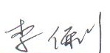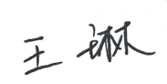
认证决定结论 | ■案卷符合要求，可以认证注册/保持  □案卷不符合要求，不可以认证注册/保持
认证决定人员签字 | 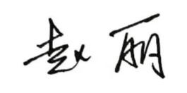 | 日期 | 2022-7-8
机构总经理审批意见 | ■认证流程符合要求，可以认证注册/保持  □认证流程不符合要求，不可以认证注册/保持
总经理签字 | 

